Bild | Dateiname | Bildunterschrift
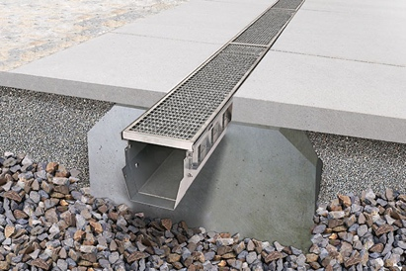 | RichardBrink_FerroMagna_01 | Die Schwerlast-Entwässerungsrinne „Ferro Magna“ der Firma Richard Brink punktet durch ihr Leichtgewicht bei maximaler Schlagfestigkeit und Stabilität – und das vor, während und nach der Montage.  Foto: Richard Brink GmbH & Co. KG
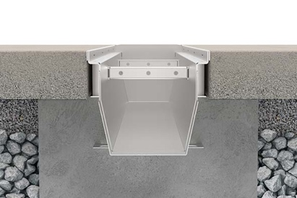 | RichardBrink_FerroMagna_02a | Die Konstruktion der Rinne setzt sich im Wesentlichen aus Trägerprofilen und Schalungswannen aus 100 % Metall zusammen. Somit ist die Rinne vollständig recyclebar.  Foto: Richard Brink GmbH & Co. KG
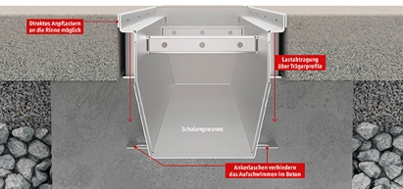 | RichardBrink_FerroMagna_02b | Die Trägerprofile leiten auftretende Kräfte, zum Beispiel durch Fahrzeuge im Bereich von Hofflächen und Einfahrten, sicher ins Fundament ab. Darüber hinaus kann direkt an die Rinne angepflastert werden. Dank integrierter Betonanker schwimmt die „Ferro Magna“ beim Gießen des Fundaments nicht auf.  Foto: Richard Brink GmbH & Co. KG
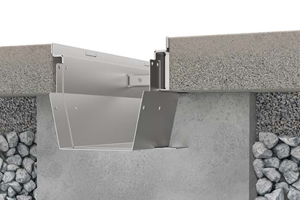 | RichardBrink_FerroMagna_03 | Während häufig verwendete Betonrinnen anfällig für Beschädigungen bei Transport, Montage und Weiterverarbeitung sind, überzeugt die „Ferro Magna“ als belastbare Alternative in allen Szenarien.  Foto: Richard Brink GmbH & Co. KG
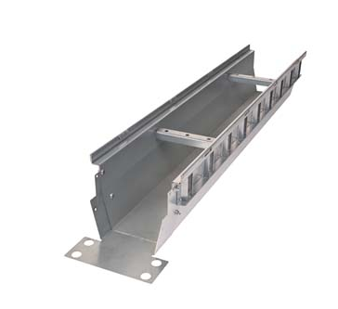 | RichardBrink_FerroMagna_04 | Je nach Einbausituation und Anforderung bietet der ostwestfälische Metallwarenhersteller verschiedene Größendimensionen seiner Schwerlastrinne an. Auch Maßanfertigungen sind möglich.  Foto: Richard Brink GmbH & Co. KG
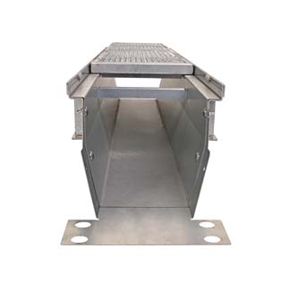 | RichardBrink_FerroMagna_05 | Passende Rostabdeckungen wie Schwerlast-Maschenroste oder Längsstabroste gehören ebenfalls zum Sortiment.  Foto: Richard Brink GmbH & Co. KG
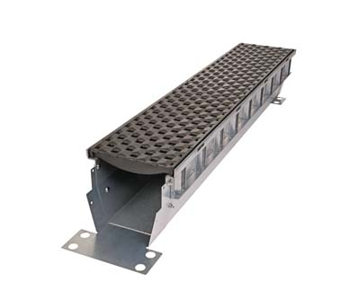 | RichardBrink_FerroMagna_06 | Besondere Akzente setzen die Gussroste der Firma Richard Brink. Aktuell stehen Kunden drei Designs zur Wahl. Hier abgebildet: die mit dem Red Dot Design Award ausgezeichnete „Prisma“.  Foto: Richard Brink GmbH & Co. KG
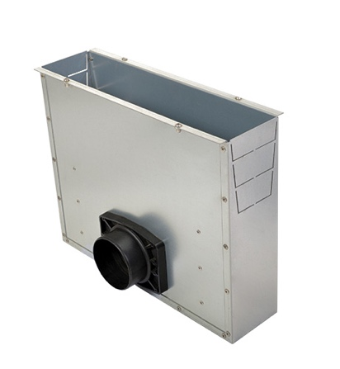 | RichardBrink_FerroMagna_07 | Zugehörige Endstücke und Spülkästen runden das Angebot aller Systemkomponenten für die „Ferro Magna“ ab.  Foto: Richard Brink GmbH & Co. KG

